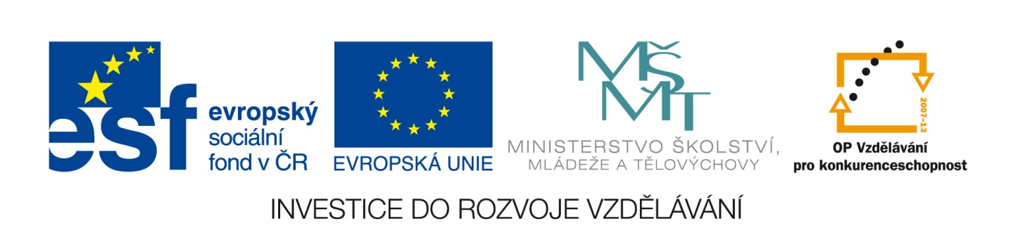

|  |  |
| --- | --- |
| **Škola** | ZŠ Třeboň, Sokolská 296, 379 01 Třeboň |
| **Autor** | Mgr. Jarmila Nováková |
| **Číslo** | VY_44_Inovace_4116 |
| **Název** | Závorky |
| **Téma hodiny** | Přirozená čísla do 100 – užití závorek |
| **Předmět** | Matematika |
| **Ročník/y/** | 2. |
| **Anotace** | Pracovní list obsahuje příklady na sčítání, odčítání, násobení a dělení s použitím závorek v oboru do 100 |
| **Očekávaný výstup** | Žák zná pravidlo na používání závorek, vyplňuje tabulky |
| **Druh učebního materiálu** | Pracovní list |

**Závorky**

Nejdříve vypočteme závorku

1. **Vypočítej:**

(50 + 46) – 8 = 79 – (2 + 7) = (21 + 40) + 3 =

(64 - 40) – 3 = 36 + (12 - 7) = 95 – (15 - 6) =

(28 - 20) – 4 = 46 + (17 - 9) = 65 – (4 + 4) =

1. **Vypočítej:**

(8 . 3) + 9 = 88 - (4 . 5) = 25 : (15 : 3) =

(5 . 9) - 7 = 72 + (2 . 5) = 40 : (5 . 1) =

(3 . 4) + 60 = 96 - (3 . 10) = 32 : (24 : 3) =

(5 . 10) - 30 = 30 + (7 . 4) = 36 : (12 : 2) =

(16: 4) + 8 = 83 + (0 . 8) = 7 . (12 : 4) =

1. **Doplň tabulky:**

(37+ 7) + 10 50 + (28 + 8) (26 – 6) + 73 60 – (42 – 2)



**Použité zdroje:**

Archiv autora

www.office.microsoft.com